- 学生提交论文定稿及查重

定稿阶段，学生可以上传论文并提交查重检测。系统已内嵌3次免费查重，具体方式如下：
系统支持的文档：word格式的文档（后缀为doc或者docx及word转化的pdf文档），系统不支持wps文档检测。单个文件20M限制，字数15万以内。

学生上传论文文件，并提交查重检测，点击提交查重检测之后如下图1-2-3所示，查重检测几个字会变成出现“处理中”，如下图1-2-3-4，这个时候系统正在进行查重检查检测，请不要随意点击系统任何操作界面，也不要退出系统，否则将影响查重检测的结果，您要做的就是安静的等待5到10分钟之后，结果出来之后在点击，结果出来之后，点击获取检测结果按钮，查看查重报告后，点击确认，论文提交至指导老师审核。学生操作步骤如下图1-2-3-4-5-6所示。第四步后，如状态为“检测中”则需要耐心等待直至查重结果返回后，才可点击确认按钮。查重结果正确返回的标志为：显示状态为“检测完成”，相似率不为空，查重报告可查看及下载。
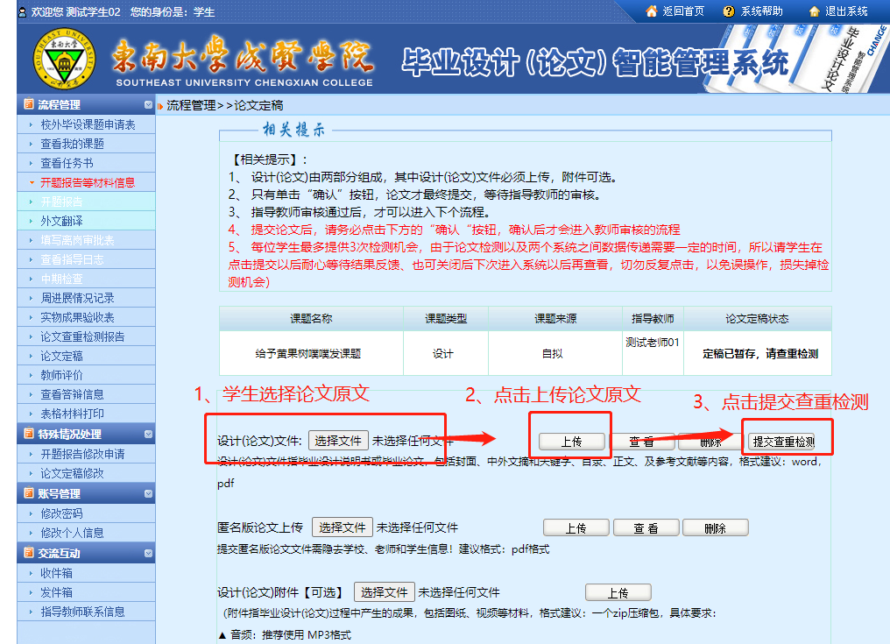
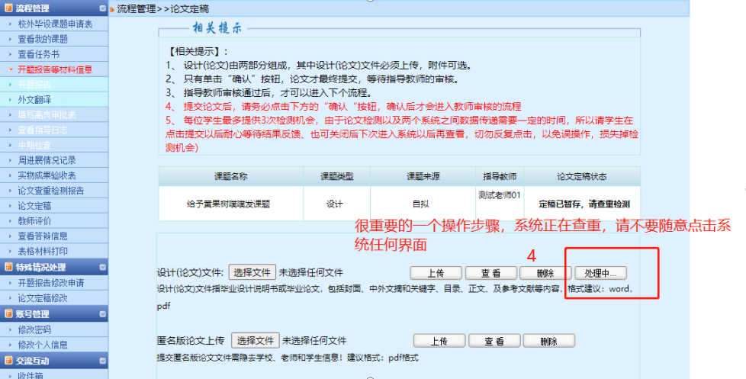
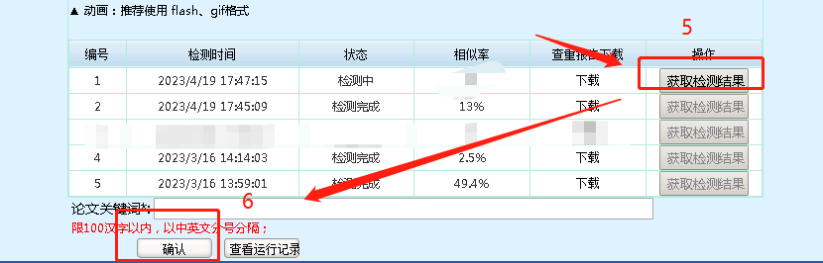

如论文未查重直接提交指导教师审核，则指导教师页面点击退回按钮，无法审核通过。
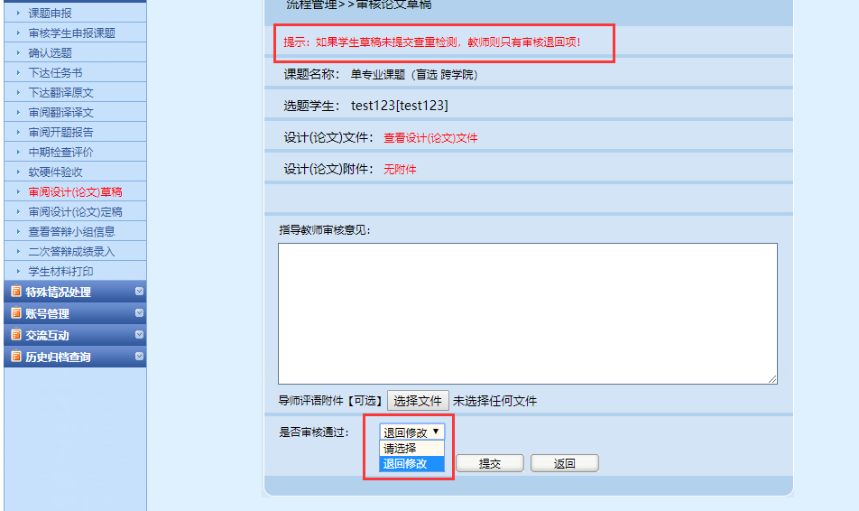
定稿阶段第二次（第三次）查重：在第一次（第二次）查重后，如点击确认，则论文提交至指导教师审核，如指导教师审核不通过，才可进行第二次（第三次）查重；如指导教师审核通过，则无法进行第二次（第三次）查重；如未点击确认，则可直接重新上传论文，提交查重检测，获取第二次（第三次）查重结果后提交指导教师审核；
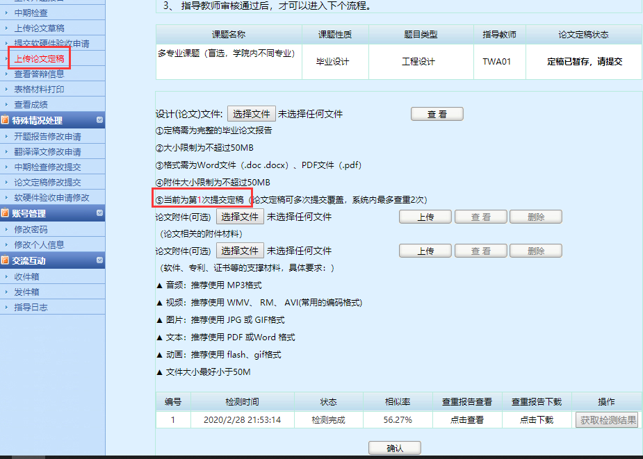

文档解析失败：如果学生页面查重显示状态为空，相似率为0%，且获取检查结果按钮是灰色的，则文档上传检测系统解析失败。解决办法：学生重新选择文档，上传并提交查重（第二次上传前原文档格式可另存为doc格式。注意：转化格式不是直接修改文档后缀，而是“另存为”）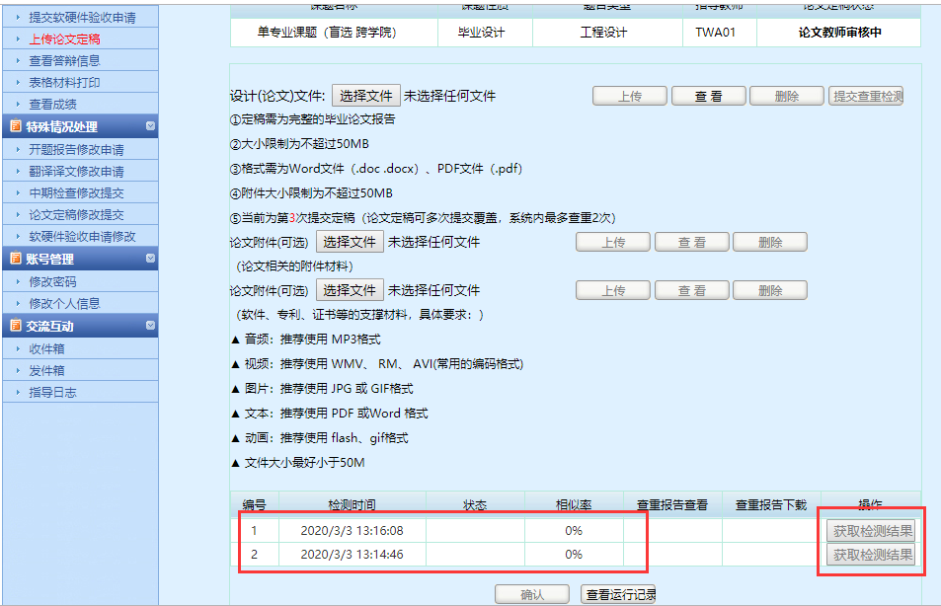

论文提交阶段，查重机会有3次，但是学生论文在指导老师打回情况下可反复修改提交。

- 常见问题

（1）定稿阶段有3次查重机会，为什么我只用了一次，就显示无法查重了？
在第一次查重，学生点击确认后提交论文给指导教师审核，如指导教师审核通过，则无法进行后续查重；如指导教师审核不通过，才可进行第二次、第三次查重；如未点击确认提交按钮，则可直接重新上传论文，提交查重检测，获取第二次、第三次查重结果后提交指导教师审核。

（2）如果定稿已提交且指导教师审核通过，但仍需对论文修改重新提交的，怎么处理？
学生需在“特殊情况处理-论文定稿修改”中提交申请。通过“特殊情况”重新上传的论文，系统不再进行自动查重，学生需将最新上传论文对应的检测报告以论文附件的形式上传毕业设计管理系统，以保证最终存档的论文与查重报告一致。

（3）学生提交了论文，但是指导老师页面无法看到，为什么？
学生端要经过查重，并确认提交，指导教师页面才可查看。如出现指导老师无法查看的情况，请检查学生的论文状态是否为“已暂存，待提交”，如果是此状态，需要学生点击确认按钮后，提交论文，指导教师才能在系统中查看并审阅。
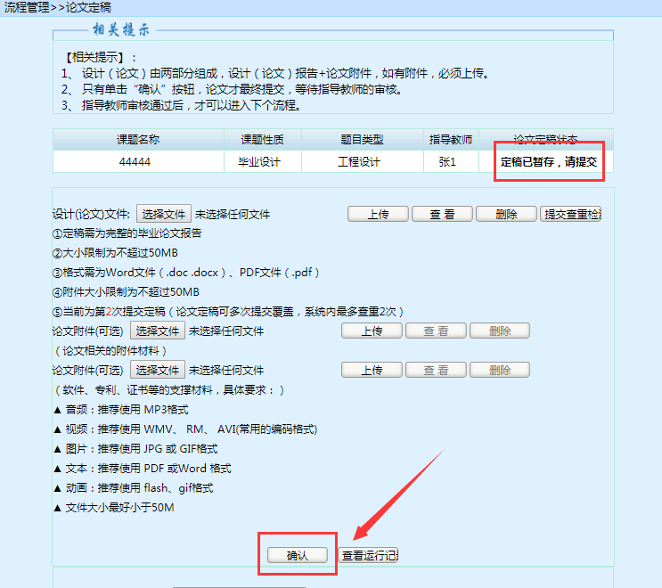

（4）单篇论文检测的时间3-10分钟，检测速度与文件大小及网速有关。学生提交查重后，不要重复点击查重检测，通过点击“获取检测结果”刷新页面获取报告。

